КОНСУЛЬТАЦИЯ ДЛЯ РОДИТЕЛЕЙ.
Домашний кукольный театр: как и зачем?

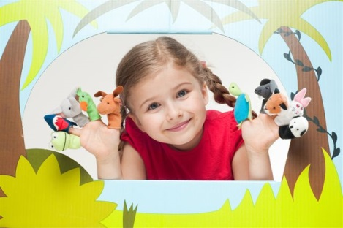
Вы знаете, как организовать домашний кукольный театр? Оказывается очень просто. На низком столике расстелите зеленую скатерть – это трава. Расставьте вверх дном стаканы и накройте их коричневым платком – это горы. Перекиньте через стол синий шарф – это река. А в качестве кукол можно взять игрушки ребенка. Или сделать картонные силуэты на подставках. Или сшить перчаточные куклы из ненужных носков.
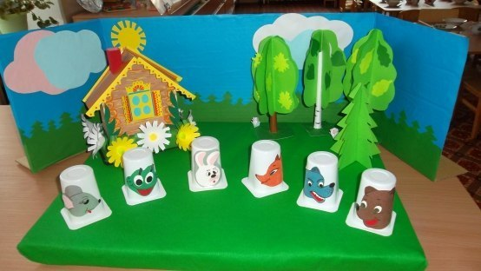
Для начала просто играйте куклами, декорациями. А потом предложите ребенку (уже знакомому с настоящим театром) показывать друг другу спектакли. Поначалу это будут импровизации, но, возможно, когда-нибудь вы дойдете до постановки литературных произведений.
Зачем нужны все эти занятия?
1. В кукольном театре ребенок может высказаться и получить внимание, которого ему не всегда хватает. А родителям стоит вдумчиво послушать, что говорит перчаточная кукла в руках малыша.
2. В кукольном театре можно разыгрывать спорные ситуации из жизни вашей семьи или с детской площадки. Хорошо прогнать сценку два-три раза, предоставив ребенку возможность побыть разными участниками событий.
3. Нередко детей притягивают плохие герои. И в кукольном театре легко удовлетворить желание малыша побыть плохим. Если ребенок согласится принять на себя роль того, кого он боится, быть может, так удастся победить страх.
4. Любые выступления помогут ребенку побороть стеснительность.
5. Иногда проигрывание на куклах тяжелой ситуации (лечения в больнице, разлуки с родителями, несчастного случая) помогает ребенку выплеснуть накопившиеся негативные эмоции, поделиться своими тревогами, попросить о помощи.
6. Если вы увлечетесь театром и решите сделать серьезную постановку любимой сказки, заучивание и пересказ текста будут хорошей тренировкой памяти. И возможно, благодаря таким занятиям у ребенка появится интерес к чтению и книгам.
7. Участие ребенка в домашних спектаклях способствует развитию, как речевого аппарата, так и умения легко и правильно выражать свои мысли.
8. Разыгрывая сказки Пушкина, басни Крылова, другие сложные тексты вы сможете без труда объяснить малышу их сюжет.
9. Домашний кукольный театр – хороший повод для занятий прикладным творчеством (создание кукол, костюмов, декораций).
10. А, кроме того, домашний театр – замечательное занятие для всей семьи.
Небольшие упражнения с детьми:
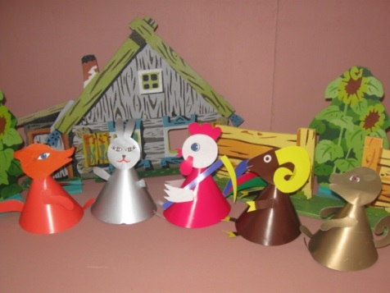
- Попробовать сказать фразу персонажа с разной интонацией несколько раз.
- Упражнять детей в разнообразном интонировании самых привычных слов: «здравствуйте» (радостно, приветливо, доброжелательно, угрюмо); «до свидания» (с сожалением, огорчением); « дай» (уверенно, вежливо, нетерпеливо, обиженно); «возьми» (приветливо, с желанием порадовать) и т.д.
- Выберите четверостишие и прочтите его ребенку с разными интонациями. Попросите его повторить, а может, и найти новые варианты интонаций, например: удивлённо , насмешливо ,грустно, весело и т.д.
- Произнесите фразу, ставя ударение каждый раз на новом слове. Например, «Я люблю свою лошадку». Обратите внимание на то, как изменяется смысл фразы в зависимости от ударного слова.
Желаем Вам и вашему ребёнку играть с пользой, интересом и удовольствием!
